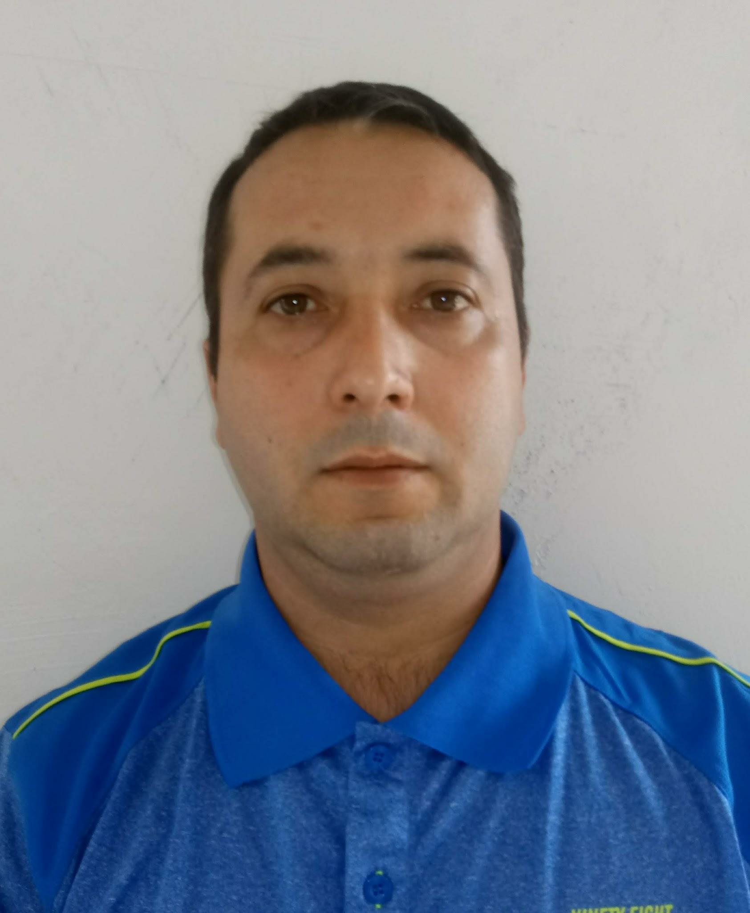
MARCOS DANIEL DA SILVA CAETANO
ENDEREÇO:Rua dos imigrantes, 1446
BAIRRO: Santa Rita CIDADE:Montenegro,RS.
CEP:95780-000
EMAIL:adriana1506camargo@gmail.com
FONE:(51)991238019. (51)980288565

FORMAÇÃO
- Ensino Médio completo
- CNH: A,D
- Curso de Segurança, manutenção e operação de empilhadeiras /senai
- Direção defensiva
- NR-20,Líquidos,combustíveis e inflamáveis

EXPERIÊNCIAS PROFISSIONAIS

EMPRESA: Unidão Transportes e Logística LTDA
Endereço: TF 10, KM 31, n° 1000
CIDADE: Triunfo RS
CARGO: Operador de Empilhadeira. PERÍODO: 23/04/09 à 17/09/11

EMPRESA: IN. HAUS Serviços de Logística LTDA
ENDEREÇO: Avenida Miguel Frias e Vasconcelos n° 1205
CIDADE: Jaguaré SP
CARGO: Operador de Empilhadeira PERÍODO: 25/05/12 à 03/06/15

EMPRESA: KOMAC Rental LOC de Mac LTDA
ENDEREÇO: Rua Marechal Deodoro n° 75
CIDADE: Torres RS
CARGO: Motorista de Caminhão PERÍODO: 01/09/16 à 08/07/18

